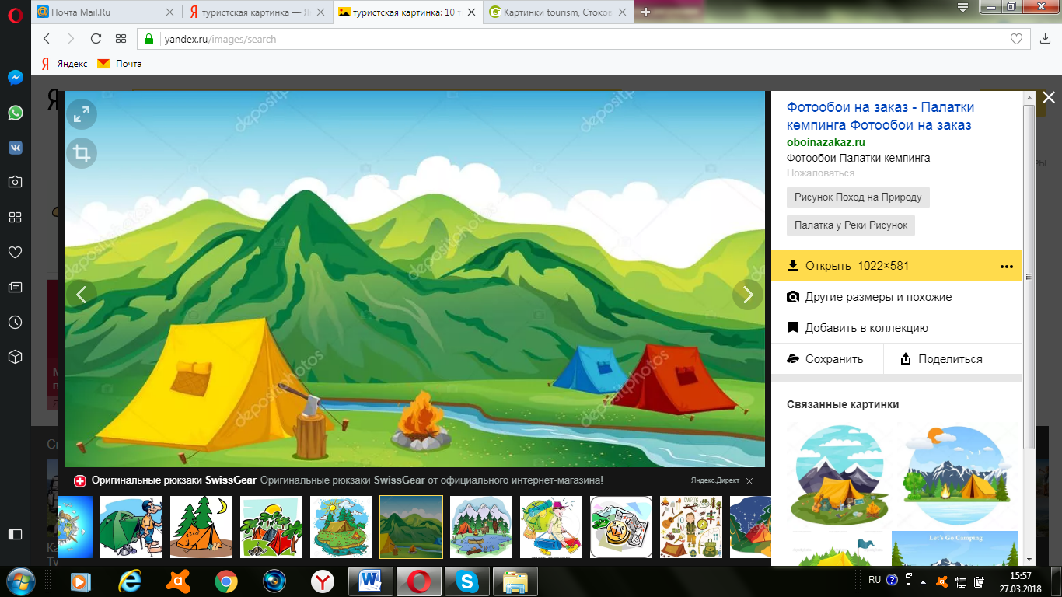**Проект «Титовский сплав - 2025»** **В 2025 году в рамках проекта будут осуществлены следующие мероприятия:**

|  |  |  |  |  |
| --- | --- | --- | --- | --- |
| № | Мероприятие | Время | Участники | Цена |
| 1. | 1.1 Экскурсия по Чуйскому тракту  (автотранспорт). | 10-14.07.2025 | 18 чел. | 15000 |
| 2. | 2.1 Водный поход по реке Бия | 20 -24.07.2025 | 18чел | 20000 |

**Заявку отправить на эл. почту** [**v.nadeshda@mail.ru**](mailto:v.nadeshda@mail.ru) по форме:

Ф.И.О.; дата рождения; адрес, телефон и эл. почта; место работы, специальность; какой маршрут выбираем.

В стоимость входит: трехразовое питание, прокат личного и группового снаряжения, доставка участников и снаряжения. Условия проживания полевые (палатка, спальник), еду готовим на костре по очереди. Педагогические вечерние посиделки проводим сами. Подробная информация и консультации по получению заявки. Уважаемые коллеги участникам необходима прививка от клеща, либо страховка.

**Хочешь жить интересно – живи! Тогда тебе с нами по пути!**

**Выбирай маршрут !!!**

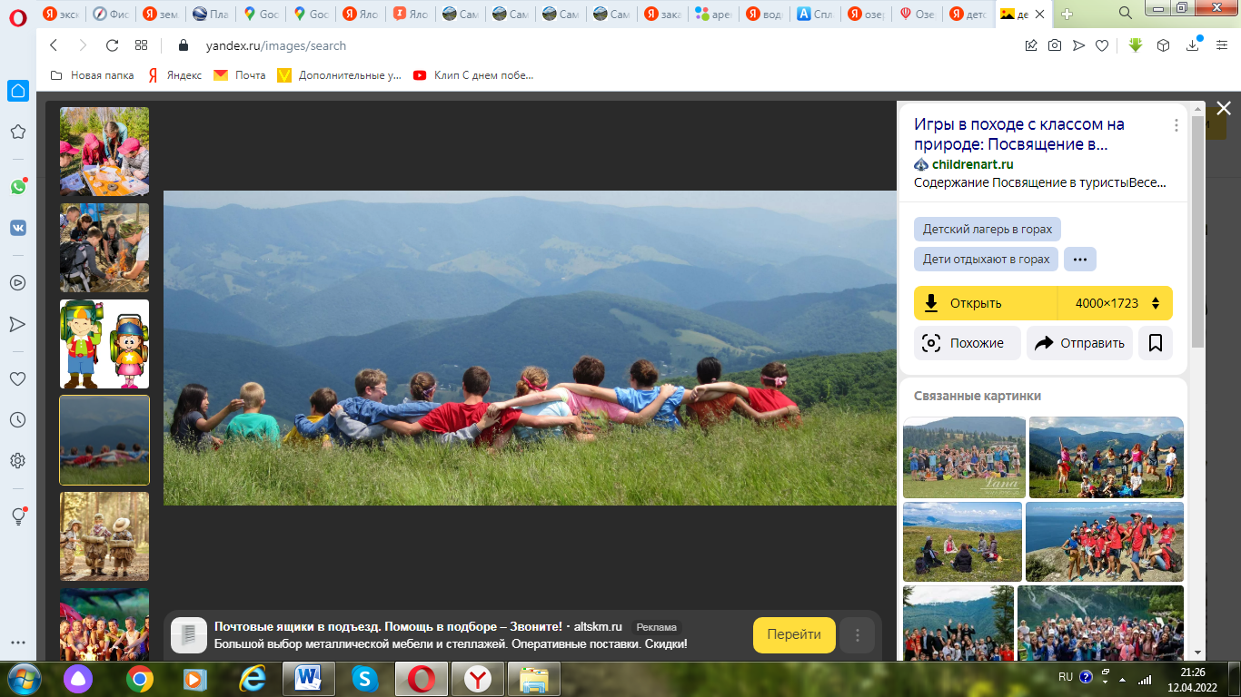

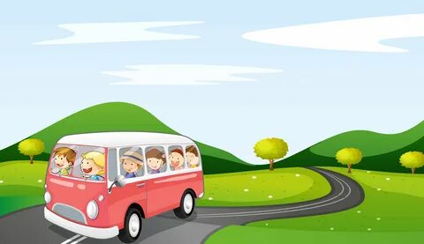

1. **Экскурсия по Чуйскому тракту (автотранспорт)**

Вы увидите большую часть знаменитого Чуйского тракта. Наши остановки запланированы таким образом, чтобы вы могли увидеть самые значимые достопримечательности: археологические памятники (наскальные рисунки); исторические объекты (памятники гражданской войны и строительства Чуйского тракта, остатки старого тракта); слияние горных рек, перевалы. В ходе поездки вы увидите Семинский перевал, перевал Чике-Таман, слияние рек Катунь и Чуя, Катунские террасы, Северо-Чуйский хребет и не только.

Одним из самых впечатляющих объектов на пути будут Гейзерное озеро и Марсианские горы.

**Программа: 1 день:** Встреча у ж.д. вокзала. Переезд по Чуйскому тракту (перевалы Семинский, Чики-Таман). Ночевка на турбазе в палатках у р. Чуя. (500км по одному из красивейших и удобных трактов России.) **2 день:** Проезд по Курайской степи до п. Чаган-Узун, смотрим Марс -1 и Марс- 2,

Красную горку, возвращаемся на базу.

**3 день**: По выбору участников: Посещение Куектонарских озер; долина Чулышман (перевал Кату - Ярык,водопад Куркуре, Каменные грибы) - Возвращаемся на базу.

**4 день**: По Чуйскому тракту, посещаем Куектонарские плавильные печи, Гейзеровое озеро, водопады Большой и Малый Улар и Девичьи слезы, святилище Калбак-Таш и слияние Чуи и Катуни. Ночуем на турбазе у впадения р. Ильгумень в Катунь. **5 день:** Возвращаемся в г. Барнаул по Чуйскому тракту.

1. 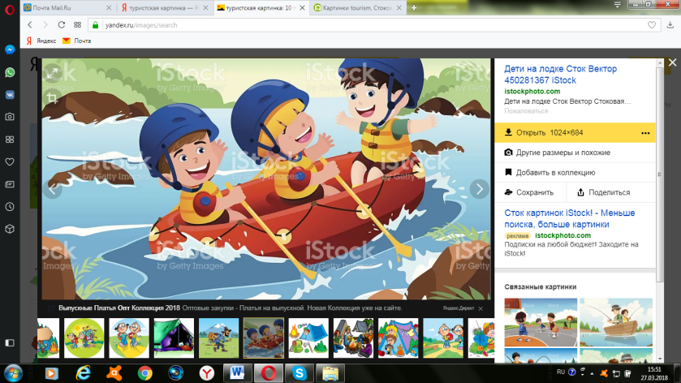**Водный поход по реке Бия.**

Из величественного Телецкого озера берёт исток река Бия. Это вторая главная водная артерия Республики Алтай. В ее верховьях множество несложных порогов, перекатов и водоворотов из-за чего река привлекает любителей сплавов и активного отдыха со всей страны. В верховьях Бия очень живописна, поэтому во время сплава вы не только пройдете все препятствия, уготованные рекой, но и получите эстетическое удовольствие. **Программа: 1 день:** Встречаем Вас в городе Барнаул у ж.д. вокзала и едем в село Артыбаш, что расположено на севере Телецкого озера. Часть пути пролегает по легендарному Чуйскому тракту. В селе Майма мы свернем с Чуйского тракта в сторону Телецкого озера, дорога лежит через столицу Республики Алтай город Горно-Алтайск. В Артыбаше размещаемся на территории тур.базы в палатках. Авто (от Барнаула): 460 км. В дороге, без учета пробок и санитарных остановок 8-9 часов. **2 день**: Экскурсия на теплоходе по Телецкому озеру. Сбор катамаранов, тренировка. **3 день:** Сплав по реке Бия, от Телецкого озера, до устья р. Сарыкокша. После завтрака проходим инструктаж по технике безопасности и выдвигаемся на сплав. Сегодня нас ждёт сплав по реке Бия от Телецкого озера до устья реки Сарыкокша и преодоление порожистого участка реки. Обедаем в устье реки Пыжа. Вечером рыбалка. Ночуем на слиянии рек Бия и Сарыкокша. По воде 26 км, 4-5 часов. **4 день:** Сплав от устья р. Сарыкокша, до реки устья р. Тондошка. Продолжаем сплав по реке Бия, стартуем ориентировочно в 11:00. Сегодня нас ждут небольшие пороги. По прибытию устанавливаем палаточный лагерь. По воде 32 км, 4-5 часов. **5 день:** Сплав от устья р. Тондошка до с. Турочак. Сегодня заключительный день водного похода. Выходим на воду ориентировочно в 10:00. Нас ждёт непродолжительный сплав от устья реки Тондошка до села Турочак. По прибытию в Турочак разборка судов, сушим, Готовим обед. По воде 12 км, 1-2 часа. Авто (до Барнаула): 440 км. В дороге, без учета пробок и санитарных остановок 8-9 часов.

**Ознакомьтесь со списком необходимого личного снаряжения**

**Советы туристу - воднику**

**Групповое снаряжение**

Группа получает: Катамараны экипажи по 4 человека, палатки по 4 спальных места, медицинская аптечка в комплекте, ремонтный набор, костровые принадлежности, тент общий от солнца.

**Личное Снаряжение**

**1.Спасательный жилет( выдается)**

**2.Весло( выдается)**

1.Рюкзак, - 1 шт., или хоз.сумка желательно без колесиков **2. Чехол для рюкзака -гидромешок ( выдается)**

**3. Коврик - 1 шт.( выдается)**

**4. Спальник ( выдается) - 1 шт**. если есть свой хорошо

5. Сидушка ( хоба ) - 1 шт.

6. Посуда - в одном экземпляре на каждого(миска, ложка, кружка, нож)

7. Рабочие (перчатки) - 2пары. 8. Туалетные принадлежности (Туалетная бумага, мыло - 1/2 куска, зубная щётка - 1 шт. остатки зубной пасты в тюбике)

9.Фонарик - 1 шт.

10.Батарейки к фонарику

11.Пакеты 100 л. - 10 шт.

12. Пакеты для вещей - по необходимости.

13.Фотоаппарат

14.Защитные очки - 1 шт. (у всех + 1шт на группу),

15.Крем от загара - 1 тюбик

16.Спички в гидроупаковке

17. Ремонтный набор (Игла - 3шт. нитки, веревки(шпагат), скотч, булавки и т.д.)

18. Документы ( паспорт, мед.справка, страховка от клеща, страховой полис). Деньги

Из одежды: нижнее белье …….; купальник/плавки; носки - 3 пары; футболка- 2шт; тонкий свитер или рубашка с длинным рукавом - 1 шт.; теплый свитер - 1 шт.; тёплые штаны - 1 шт; кепка и косынка - 2 шт.; накидка от дождя;

шерстяные носки - 1пара; ветровка - 1 шт.; рабочие штаны; шорты - 1 шт.; обувь основная на завязках- 1 пара; обувь запасная на завязках - 1 пара; лёгкие тапочки(сланцы) - 1 пара.(**Убедительная просьба не брать новую одежду и обувь**)

Перекус в дорогу (пироги, вода, бутерброды и т.д.). Бутылочка для воды.

1**.Индивидуальная аптечка** есть у каждого участника похода и содержит:

Средство от комаров. Индивидуальный перевязочный пакет или стерильный бинт

нестерильный бинт, йод, пластырь бактерицидный, анальгин или цитрамон

помада губная гигиеническая ,крем для кожи. В индивидуальную аптечку могут входить лекарства, которые по тем или иным причинам принимаются человеком во время путешествия. О приеме этих лекарств необходимо поставить в известность руководителя группы.

**Краеведческая экспедиция "В долину Чулышман»**

**Советы начинающему туристу**

**Групповое снаряжение**

Группа получает: палатки по 4 спальных места, медицинская аптечка в комплекте, ремонтный набор, костровые принадлежности, тент общий от солнца.

**Личное Снаряжение**

1.Рюкзак, - 1 шт., или хоз. сумка желательно без колесиков

**3. Коврик - 1 шт.( выдается)**

4**. Спальник (выдается)** или одеяло - 1 шт. если есть свой хорошо

5. Сидушка ( хоба ) - 1 шт.

6. Посуда - в одном экземпляре на каждого (миска, ложка, кружка, нож)

7. Рабочие (перчатки) - 2пары. 8. Туалетные принадлежности (Туалетная бумага ,мыло - 1/2 куска ,зубная щётка - 1 шт.

остатки зубной пасты в тюбик)

9.Фонарик - 1 шт.

10.Батарейки к фонарику - 3 компл.

11.Пакеты мусорные. - 10 шт.

12. Пакеты для вещей - по необходимости.

13.Фотоаппарат

14.Защитные очки - 1 шт. (у всех + 1шт на группу),

15.Крем от загара - 1 тюбик

17. Ремонтный набор (Игла - 3шт., нитки , веревки(шпагат) скотч, булавки и т.д.)

18. Документы ( паспорт, мед. справка, страховка от клеща) Деньги

Из одежды: нижнее белье - - ; купальник/плавки; Футболка - 2 шт.; Носки - 3 пар.

Тонкий свитер, рубашка с длинным рукавом - 2 шт.; Теплый свитер- 1 шт.

Тёплые штаны - 1 шт.; Кепка, шапочка - 2 шт.; Накидка от дождя: Шерстяные носки - 1пара. Ветровка –куртка - 1 шт.; Рабочие штаны, шорты - 2 шт.; Обувь основная для экскурсий с завязками - 1 пара; Обувь запасная - 1 пара; Лёгкие тапочки ( сланцы)- 1 пара.(**Убедительная просьба не брать новую одежду и обувь**).

Перекус в дорогу ( пироги, вода, бутерброды и т.д.); Бутылочка для воды

1**.Индивидуальная аптечка** есть у каждого участника похода и содержит:

Средство от комаров, индивидуальный перевязочный пакет или стерильный бинт

нестерильный бинт, йод, пластырь бактерицидный, анальгин или цитрамон

помада губная гигиеническая ,крем для кожи. В индивидуальную аптечку могут входить лекарства, которые по тем или иным причинам принимаются человеком во время путешествия. О приеме этих лекарств необходимо поставить в известность руководителя группы.

**Километраж Чуйского тракта с описанием достопримечательностей**

Значительная часть дороги от Новосибирска до Бийска мало интересна туристам. Здесь нет значимых достопримечательностей. Окружающая природа представлена однообразными степными ландшафтами, которые иногда прерываются зеркалами рек, складками-валами и лесными массивами.

Настоящее знакомство с исторической трассой начинается от въезда на коммунальный мост через Бию в городе Бийске. Здесь расположен «Музей Чуйского тракта» с уникальными экспозициями, касающимися возведения, развития и эксплуатации дороги. В музейном фонде также можно увидеть оригинальный памятник «Кольке Снегиреву», погибшему герою известной песни «Есть по Чуйскому тракту дорога». Сейчас у Белого Бома в Онгудайском районе установлена более габаритная памятная композиция. Старую просто выбросили, но неравнодушным краеведам удалось ее сохранить.

Памятники на Чуйском тракте

Прямо напротив входа в музей Чуйского тракта расположен исторический «0 километр», который сейчас соответствует 350-му км современной автомагистрали Р256 «Новосибирск – Барнаул – Бийск – Горно-Алтайск – граница с Монголией».

Подробную информацию о километраже Чуйского тракта, достопримечательностях, населенных пунктах, дорожных развязках и т.д. смотрите ниже:

351-й км – съезд с Бийского моста (коммунального). Начало исторического «Чуйского тракта».

352-й км – съезд на «Смоленский тракт» (дорога 01К-06 «Бийск – Белокуриха»).

353-й км – памятник «80 лет Чуйского тракта» (автомобиль ЗИС-5 ««трехтонка»).

361-й км – дорога к бийскому аэропорту (не действует).

366-й км – село Верх-Катунское. Краеведческий музей, столовая, Сбербанк, АЗС, магазины.

372-й км – поселок Чуйский.

377-й км – село Полеводка. Художественно-этнографическая территория «Легенда».

378-й км – село Сростки. Смотровая гора Пикет. Сростинский рынок. Всероссийский мемориальный музей-заповедник В.М. Шукшина.

394-й км – село Образцовка. Магазины, АЗС.

398-й км- село Березовка. Поликлиника, отделение скорой помощи, заправка, рынок, магазины.

404-й км – поворот к райцентру Красногорское.

405-й км – село Быстрянка (Тарханка). Гора Рудник. Быстрянский маслосырзавод. Могильники и курганы VI-II вв. до н. э.

415-й км — автомобильный мост через реку Иша. Реабилитационный центр «Катунские зори». Центр народной медицины «Прасковья».

420-й км – поворот на Усть-Ишу и Новозыково.

426-й км – поселок Долина Свободы. Магазинчики. Старое здание дома культуры служило местом съемок фильма «Живет такой парень».

429-км – граница Алтайского края и Горного Алтая. Смотровая площадка. Въездная стела «Республика Алтай». Памятник туристу (Пилигрим). Стилизованная коническая юрта – чаадыр.

Граница Алтайского края и Республики Алтай

432-й км – мост через Катунь. Памятники природы «Земная рябь» (с. Платово) и «Гора Бабырган». На левом берегу Катуни расположен краевой заказник «Лебединый».

433-й км – высокие аллювиальные террасы Катуни и Майминский археологический комплекс.

434-й км – сувенирные ряды, заправка, поворот к селу Верх-Карагуж.

436-й км – село Майма. Отели, магазины, кафе.

439-й км – скальные останцы «Чертов палец» (Майминский или Айский).

440-й км – съезд к Горно-Алтайску, через который можно выехать на Телецкий тракт (к Артыбашу, Иогачу, Телецкому озеру).

446-й км – аэропорт Горно-Алтайска.

450-й км – село Дубровка. Базы отдыха, кафе, шиномонтаж, магазины.

455-й км – село Соузга. Сувенирные лавки (плетение из лозы, резьба по дереву), СТО, заправка, гостевые дома. Фирменный магазин Горно-Алтайского мясокомбината.

458-й км – автомобильный мост через Катунь. Переезд на дорогу «Алтайское – Ая – Бирюзовая Катунь – Талдинские пещеры» (Айский тракт).

465-й км – памятник природы «Черемшанский источник».

468-й км – мемориальный знак исследователю В.Я. Шишкову. Сувенирный рынок. Горная долина Чултуков Лог с комплексом погребальных памятников.

470-й км – село Манжерок. Пороги на Катуни – Манжерокские шумы. Памятник природы Алтая – Манжерокский источник (выход чистейших трещинно-карстовых вод). Дом-перевертыш, заправка, базы отдыха, кафе.

473-й км – съезд к озеру Манжерок (указатель «Озерное).

478-й км – подвесной автомобильный мост через Катунь напротив зоны отдыха «Бирюзовая Катунь». Минеральный источник Аржан-Суу в разломе хребта Иолго (гидрокабонатно-кальциево-магниевый с ионами серебра, «живая вода).

479-й км – переправа через Катунь к Талдинским пещерам.

485-й км – село Усть-Муны. Мунинский порог, кафе, АЗС, археологические памятники.

488-й км – база отдыха премиум класса «Алтика» (выполнена в экостиле).

Эко-отель Алтика

Эко-отель Алтика

491-км – село Барангол. Барангольский некрополь. Остров Корона Катуни. Дорога к памятнику природы – Камышлинский водопад (12 метров высоты).

495-й км – съезд на Чемальский тракт.

496-й км – село Усть-Сема. Старый и новый мосты через Катунь.

500-й км – реликтовые березово-сосновые леса ландшафтной зоны Усть-Семинская.

505-й км – село Камлак. Урочище «Чистый Луг» (Горно-Алтайский ботанический сад).

510-й км – зубровый питомник «Чергинский» (фото, экскурсии, сафари).

515-й км – село Черга. Гостиница, АЗС, рынок, магазины. Чергинский маслосырзавод. Развилка на старый «Чуйский тракт» к селу Алтайское. Поворот на Усть-Кан. Лечебно-минеральный источник «Курлихин сад» («Курловские дачи»).

525-й км – село Барлак. Священная гора «Шаманский камень» высотой 801 м над уровнем моря (Семинский хребет).

528-й км – кафе-гостиница Барсуган на одноименной речке.

534-й км – село Мыюта. Курганные группы и петроглифы.

547-й км – райцентр Шебалино. Магазины, кафе, АЗС, Сбербанк, краеведческий музей.

561-й км – село Кумалыр. Курганные могильники.

573-й км – начало 9-километровго подъема на Семинский перевал.

582-й км – Семинский перевал. Смотровая площадка, гостиница, кафе, база отдыха.

Семинский перевал

Семинский перевал

583-й км – 11-километровый спуск с Семинского перевала.

611-й км – съезд на «Усть-Коксинский тракт» (Туекта – Усть-Кан – Усть-Кокса – Тюнгур). Эта дорога ведет к подножию Катунского хребта и горе Белухе.

613-й км – село Туекта. Магазин, почта, древние курганы, каменные бабы-балбалы.

618-й км – Каракольский природный парк «Уч-Энмек» (древние святилища, озеро Ару-Кем, петроглифы, курганы, отель в стилизованных алтайских аилах).

620-й км – село Каракол. Турбазы «Аркадия» и «Беркут». Дорога к Каракольским озерам. Развилка к логу Сатырлы, селам Кулада и Боочи, урочищу Алтыайры, Башадарским курганам.

628-й км – село Шашикман. Гора Межелик, заправка, каменные и земляные курганы эпохи раннего железа (комплекс Балык-Соок).

635-й км – райцентр Онгудай. Географический центр Горного Алтая. Магазины, кафе, СТО, заправки, интернет-центр, гостиницы. Рынок народных промыслов «Торко Чачак» (войлочные изделия, ковры, поделки из дерева и кожи).

650-й км – гидроэлектростанция на речке Урсул (не работающая).

655-й км – начало подъема подъем на перевал Чике-Таман (Улегемский).

661-й км – обзорная площадка на вершине перевала. Внизу видно сложные зигзаги старого участка Чуйского тракта.

662-й км – спуск с перевала.

673-й км – село Купчегень. Краеведческий музей. Археологические комплексы и могильники.

681-й км – Памятник-курган «Кур-Кечу», петроглифы, слияние Ильгумени и Катуни, 500-метровый Ильгуменский порог (место проведения соревнований по рафтингу «Ак Талай Маргаан»).

687-й км – гигантский выход прессованной породы (песчаные осыпи).

692-й км – Яломанское городище, высокие скальные стены вдоль трассы (Каменные ворота, или Айри-таш), место впадение Большого Яломана в Катунь.

693-й км – село Малый Яломан. Старые участки колесной дороги и вьючной тропы.

704-й км – село Иня. Подвесной и железобетонный мосты через Катунь. Дорога к поселку Инегень, от которого идет «Тюнгурская тропа» к озеру Ак-кем, горе Белухе, водопаду Текелю, ущелью Ярлу, Кучерлинским озерам.

Село Иня

Село Иня

710-й км – скала с древними рисунками – бом Бичикту-кая.

712-й км – смотровая площадка «Чуй-Оозы» (слияние Катуни и Чуи).

713-й км – съезд к новым Инегеньским мостам через Катунь и Чую.

715-й км – село Чуйозы (Чуй-Оозы). Скифские курганы, краеведческий музей, кафе национальной кухни, отель.

716 и 718-й км – сложнейшие пороги на Чуе (Горизонт, Турбинный).

728-й км – археологический комплекс Адыр-Кая (Адыр-Хан).

735-й км – село Иодро. Белый бом, петроглифы, Чуйский оленный камень.

744-й км – новый памятник шоферу Кольке Снегиреву, про которого сложена песня «Есть по Чуйскому тракту дорога».

755-й км – автомост через Чую.

760-й км – водопад Ширлак (Девичьи слезы) на склоне Айгулакского хребта.

783-й км – село Чибит (Красная гора), Сарытумайская степь, гора Белькенек (2264 м), Чибитский источник. Старт маршрутов к Шавлинским озерам.

788-й км – поселок Акташ. Магазины, кафе, рынок, гостевые дома, заправки, СТО.

790-й км – съезд на «Улаганский тракт» (до Усть-Улагана – Балыктуюля – Балыкчи). По этой дороге можно доехать до перевала Кату-Ярык, долины Чулышмана и южного берега Телецкого озера.

797-й км – уникальное Гейзеровое озеро (Голубое), которое не замерзает даже зимой из-за многочисленных родников на дне.

801-й км – заброшенная Чуйская гидроэлектростанция («Плотина дураков»).

817-й км – подъем на перевал Аршан-Ту (Курайский). Гуннские археологические памятники.

820-й км – панорамный обзор Северо-Чуйского хребта.

823-й км – село Курай. Старт маршрутов к ледникам на склонах горы Актру (4044 м).

865-й км – памятник природы источник «Чаган-Узунский» в скальном выступе Курайского хребта. Съезд на дорогу к «Радужным горам Алтая» (Кызыл-Чин, «Марсианские пейзажи»).

868-й км – обзорная вершина Кызыл-Таш (Красная горка).

871-й км – Красногорское озеро с песчано-гравийным пляжем.

890-й км – райцентр Кош-Агач. Чуйская степь. Древние мегалитические комплексы. Массивы наскальных рисунков Жалгыс-Табе и Куржан-Тау. Отель, АЗС, СТО, рынок, магазины, больница.

892-й км – съезд на дорогу к селу Джазатор (Беляши), перевалу Теплый ключ и плато Укок.

893-й км – солнечная электростанция.

895-й км – пограничный пост.

899-й км – дорога к селу Кококря и высокогорному минеральному источнику «Бугузунский» на западном склоне хребта Чихачева. Здесь же берет начало Чуя.

916-й км – поселок Жана-Аул. Почта, магазины, рынок. Музей казахской культуры (филиал Национального музея Республики Алтай).

936-й км – археологический комплекс в долине реки Уландрык.

943-й км – село Ташанта. Кафе, бар, магазинчики, АЗС. Мобильная связь Билайн, Ростелеком, МТС.

За Ташантой дорога Р256 «Чуйский тракт» прямой стрелой убегает к перевалу Дурбэт-Даба на хребте Сайцлюгэм (2481 м). Здесь на «крайнем» 964-м км трассы установлены пограничные столбы и небольшой обелиск как символ дружбы двух соседних стран. Далее начинается территория Монголии.

В заключение

Федеральная трасса Р256/М52 «Чуйский тракт» – удивительное место, которое позволяет воочию увидеть зелень равнин, мозаику предгорий, величие заснеженных хребтов, безжизненные «марсианские пейзажи» и темные от глубины речные каньоны. Дорога богата историей, усыпана археологическими достопримечательностями и памятниками природы – озерами, водопадами, источниками, пещерами.